**TRƯỜNG CAO ĐẲNG FPT POLYTECHNIC**

BỘ MÔN CÔNG NGHỆ THÔNG TIN

**---🙠**🕮**🙢---**



**BÁO CÁO PHP2**

**CHUYÊN NGÀNH: THIẾT KẾ WEBSITE**

**Trang Quản Lí Tài Liệu Trực Tuyến**

**Giảng viên hướng dẫn:** THẦY PHAN VĂN TÍNH

|  |  |  |
| --- | --- | --- |
| **MSSV** | **Họ và tên** | **Vai trò** |
| PC02894 | TỐNG CHÍ NHÂN | Thành viên |

**Cần Thơ, 2023**

# NHẬN XÉT CỦA GIẢNG VIÊN

…………………………………………………………………………………………………………………………………………………………………………………………………………………………………………………………………………………………………………………………………………………………………………………………………………………………………………………………………………………………………………………………………………………………………………………………………………………………………………………………………………………………………………………………………………………………………………………………………………………………………………………………………………………………………………………………………………………………………………………………………………………………………………………………………………………………………………………………………………………………………………………………………………………………………………………………………………………………………………………………………………………………………………………………………………………………………………………………………………………………………………………………………………………………………………………………………………………………………………………………………………………………………………………………………………………………………………………………………………………………………………………………………………………………………………………………………………………………………………………………………………………………………………………………………………

Giáo viên hướng dẫn ký, ghi rõ họ tên

# NHẬN XÉT CỦA HỘI ĐỒNG PHẢN BIỆN

…………………………………………………………………………………………………………………………………………………………………………………………………………………………………………………………………………………………………………………………………………………………………………………………………………………………………………………………………………………………………………………………………………………………………………………………………………………………………………………………………………………………………………………………………………………………………………………………………………………………………………………………………………………………………………………………………………………………………………………………………………………………………………………………………………………………………………………………………………………………………………………………………………………………………………………………………………………………………………………………………………………………………………………………………………………………………………………………………………………………………………………………………………………………………………………………………………………………………………………………………………………………………………………………………………………………………………………………………………………………………………………………………………………………………………………………………………………………………………………………………………………………………………………………………………

HĐ phản biện ký, ghi rõ họ tên

# LỜI MỞ ĐẦU

***"Tiến bước trong hành trình tri thức và sáng tạo: Sự Hợp Tác Của Nhóm"***

Trong hành trình học tập tại Trường Cao đẳng FPT Polytechnic, môn PHP2 không chỉ là một phần quan trọng của chương trình học mà còn là cơ hội để thể hiện sự học hỏi sáng tạo và phát triển kỹ năng thực tế thông qua sự hợp tác, giúp chúng em có thêm kinh nghiệm cho các môn sau.

Dưới sự hướng dẫn của thầy Phan Văn Tính, em đã tạo ra một trang web quản lí tài liệu trực tuyến .

# LỜI CẢM ƠN

Trong quá trình thực hiện dự án này, em muốn gửi lời cảm ơn đến thầy Phan Văn Tính, người đã luôn hỗ trợ chúng em trong suốt quá trình thực hiện. Sự tận tụy của thầy trong mỗi giờ học đã giúp đỡ em rất nhiều ở môn PHP2 này.

**MỤC LỤC**

**NHẬN XÉT CỦA GIẢNG VIÊN 2**

**NHẬN XÉT CỦA HỘI ĐỒNG PHẢN BIỆN 3**

**LỜI MỞ ĐẦU 4**

**LỜI CẢM ƠN 5**

**CHƯƠNG I: LỰA CHỌN ĐỀ TÀI 7**

**PHẦN 1 – Giới ThIỆU ĐỀ TÀI 7**

**1. Giới thiệu chủ đề…………………………………………………………………... 7**

**2. Lý do chọn đề tài 7**

**PHẦN 2 : GIAI ĐOẠN PHÁT TRIỂN DỰ ÁN 9**

**2 Khảo sát nhu cầu thực tế 9**

**CHƯƠNG II – PHÂN TÍCH VÀ THIẾT KẾ HỆ THỐNG 13**

**PHẦN 1 – THIẾT KẾ 13**

**3. Thiết kế sơ đồ Use Case 13**

**4.Sơ đồ phân rã chức năng 16**

**PHẦN 2 – SƠ ĐỒ ERD 18**

**5.Thiết kế CSDL mức Logic 20**

**6.Thiết kế CSDL mức Vật lí 21**

**CHƯƠNG III – THỰC HIỆN DỰ ÁN 26**

**PHẦN 1 – PHÂN TÍCH GIAO DIỆN CHỨC NĂNG 26**

**7.Giao diện Client (Giao diện người dùng) 26**

**8.Giao diện admin (Giao diện quản trị) 33**

**CHƯƠNG IV – KIỂM THỬ 48**

**9.Kiểm thử dự án 48**

**CHƯƠNG IV - KẾT LUẬN**

# DANH SÁCH BẢNG

# DANH SÁCH HÌNH

# CHƯƠNG I – LỰA CHỌN ĐỀ TÀI

# PHẦN 1 – GIỚI THIỆU ĐỀ TÀI

1. **Giới thiệu chủ đề**

Trong thời đại số hóa ngày nay, việc quản lý tài liệu trực tuyến trở thành một yếu tố quan trọng giúp tổ chức và cá nhân duy trì sự hiệu quả, an toàn và tiện lợi trong công việc. Để đáp ứng nhu cầu này, chúng tôi hồi sinh một giải pháp độc đáo - Hệ thống Quản lý Tài Liệu Trực Tuyến, chuyên sâu trong việc quản lý tài liệu định dạng PDF và Word.

1. **Lý do chọn đề tài**

Việc chọn chủ đề trang là trong bối cảnh ngày nay với sự phát triển mạnh mẽ của môi trường kinh doanh trực tuyến. Dưới đây là một số lý do phổ biến để chọn chủ đề:

* **Phản Ánh Xu Hướng Đương Đại**: Trong môi trường kinh doanh và học tập ngày nay, sự di chuyển từ giấy tờ sang tài liệu điện tử là không thể tránh khỏi. Đề tài này đáp ứng xu hướng số hóa và quản lý thông tin một cách linh hoạt, giúp người dùng tiết kiệm thời gian và tăng hiệu suất công việc.
* **Dễ Dàng Sử Dụng và Quản Lý:** Giao diện đơn giản và trực quan giúp người dùng dễ dàng thao tác, từ việc thêm mới tài liệu đến xem danh sách và chỉnh sửa thông tin. Sự dễ sử dụng này tạo ra một trải nghiệm người dùng tích cực, không đòi hỏi sự đào tạo phức tạp.
* **Tăng Cường An Toàn Thông Tin:** Tăng Cường An Toàn Thông Tin: Vấn đề bảo mật thông tin là mối quan tâm hàng đầu, đặc biệt khi làm việc với dữ liệu quan trọng. Hệ thống được thiết kế để cung cấp mức bảo mật cao, đảm bảo rằng tất cả thông tin và tài liệu đều được bảo vệ an toàn**.**

# CHƯƠNG II – PHÂN TÍCH VÀ THIẾT KẾ HỆ THỐNG

# PHẦN 1 – THIẾT KẾ

1. **Thiết kế sơ đồ Use Case**

**3.1 Sơ đồ use case**

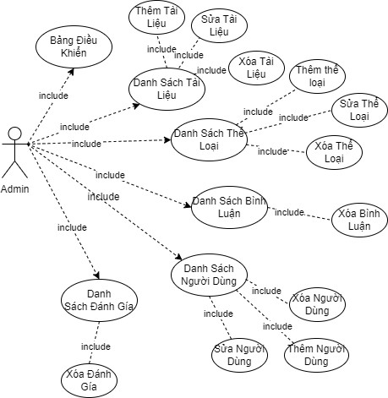

# ERD

1. 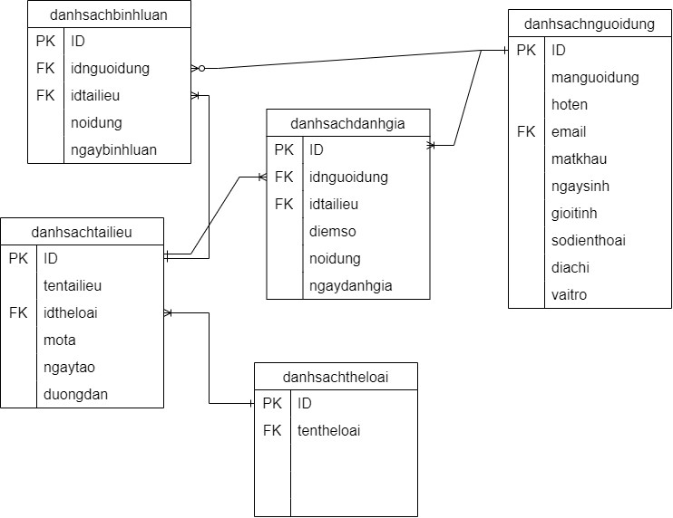

# 4.4 Công nghệ và Công Cụ Thực Hiện

* **Các Công Cụ Thực Hiện**

|  |  |  |
| --- | --- | --- |
| **FIGMA**  **https://brandlogos.net/wp-content/uploads/2022/05/figma-logo_brandlogos.net_6n1pb.png** | **AMPP**  **https://images.g2crowd.com/uploads/product/image/social_landscape/social_landscape_bb5f1cf1fdca1a70d39f66bd469c88c9/ampps.png** | **DISCORD** |
| **VISUAL STUDIO CODE** | **GITHUB** | **MYSQL** |

Bảng 4.4 Sơ đồ các công cụ thực hiện

* **Các Công Nghệ Thực Hiện**

|  |  |  |
| --- | --- | --- |
| **HTML CSS JAVASCRIPT** | **BOOTSTRAP** | **PHP** |

Bảng 4.4 Sơ đồ các công cụ thực hiện

**PHẦN 2 – SƠ ĐỒ ERD**

**5.** **Thiết kế CSDL mức Logic**

CREATE TABLE **danhsachtailieu** (

id INT PRIMARY KEY AUTO_INCREMENT,

tentailieu VARCHAR(255) NOT NULL,

idtheloai INT,

mota TEXT,

ngaytao DATETIME,

duongdan VARCHAR(255),

FOREIGN KEY (idtheloai) REFERENCES danhsachtheloai(id)

);

TABLE **danhsachtheloai** (

id INT PRIMARY KEY AUTO_INCREMENT,

tentheloai VARCHAR(255) NOT NULL

);

TABLE **danhsachbinhluan** (

id INT PRIMARY KEY AUTO_INCREMENT,

idnguoidung INT,

idtailieu INT,

noidung TEXT,

ngaybinhluan DATETIME,

FOREIGN KEY (idnguoidung) REFERENCES danhsachnguoidung(id),

FOREIGN KEY (idtailieu) REFERENCES danhsachtailieu(id)

);

TABLE **danhsachnguoidung** (

id INT PRIMARY KEY AUTO_INCREMENT,

manguoidung VARCHAR(20) NOT NULL,

hoten VARCHAR(255) NOT NULL,

email VARCHAR(255) UNIQUE NOT NULL,

matkhau VARCHAR(255) NOT NULL,

ngaysinh DATE,

gioitinh VARCHAR(10),

sodienthoai VARCHAR(20),

diachi TEXT,

vairo VARCHAR(20)

);

TABLE **danhsachdanhgia** (

id INT PRIMARY KEY AUTO_INCREMENT,

idnguoidung INT,

idtailieu INT,

diemso INT,

noidung TEXT,

ngaydanhgia DATETIME,

FOREIGN KEY (idnguoidung) REFERENCES danhsachnguoidung(id),

FOREIGN KEY (idtailieu) REFERENCES danhsachtailieu(id)

);

**6.1 Thiết kế CSDL trên phpMyAdmin**

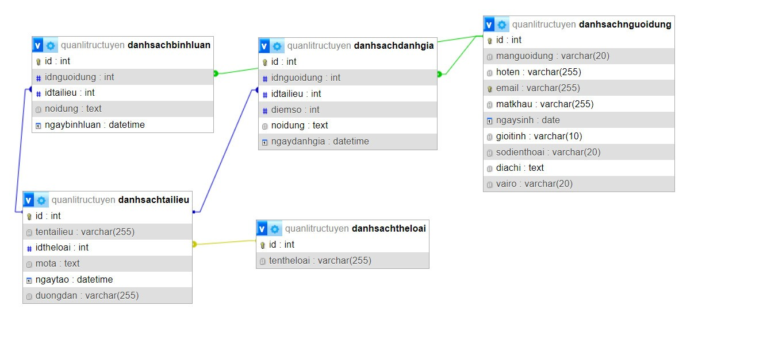

# CHƯƠNG III – THỰC HIỆN DỰ ÁN

# PHẦN 1 – PHÂN TÍCH GIAO DIỆN CHỨC NĂNG

# 7.1 Trang Chủ

# 

**7.2 danh sách tài liệu**

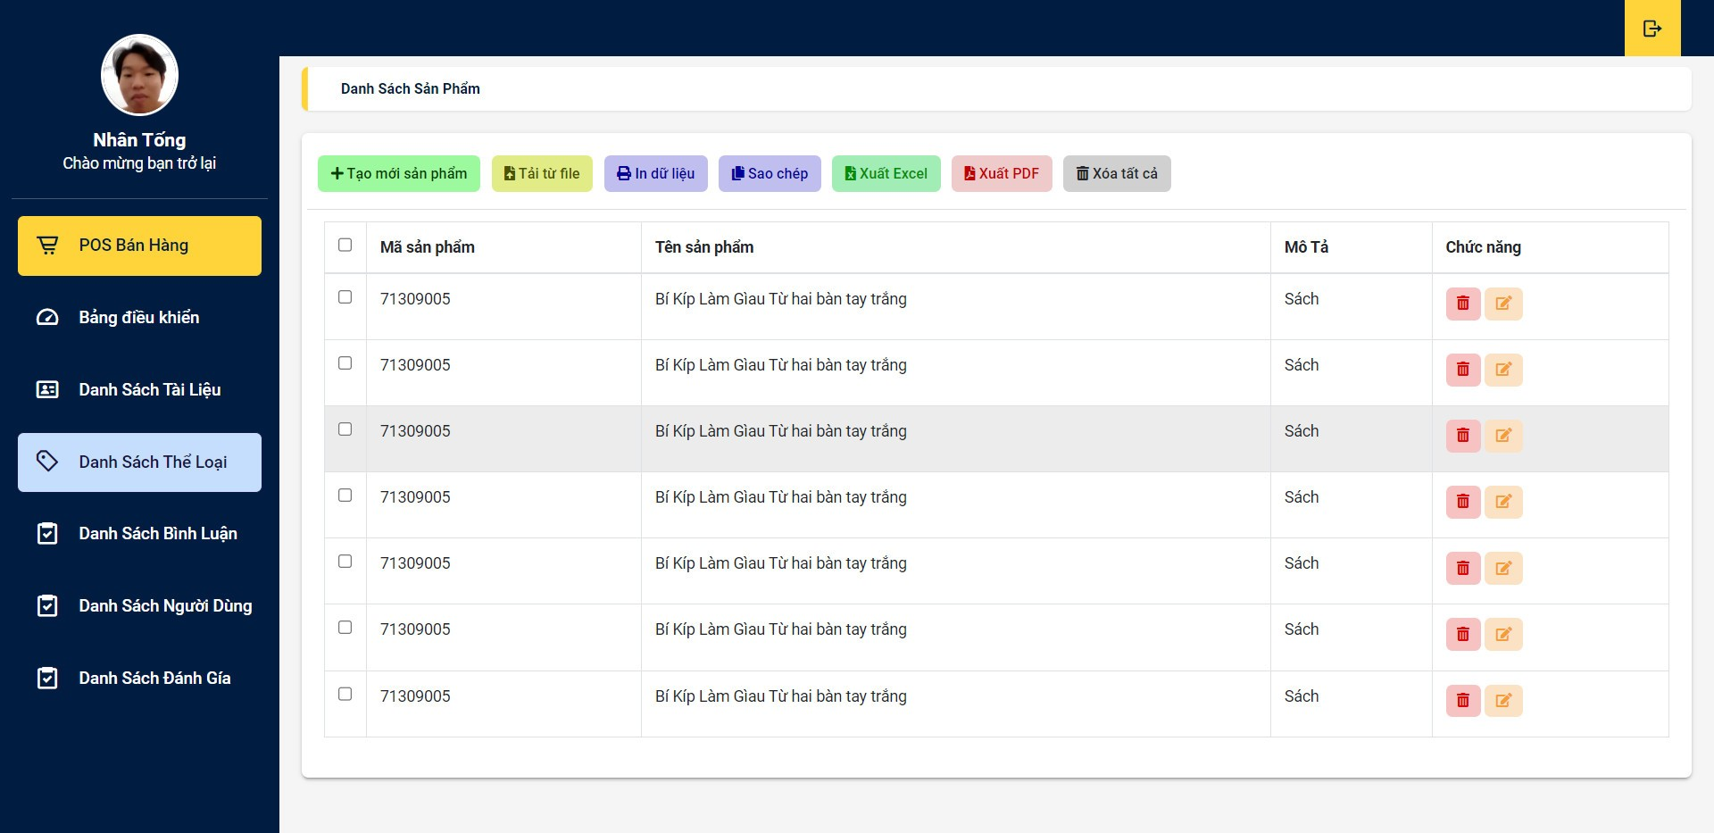

**7.3 danhsachtheloai**



**7.4 danhsachbinhluan**

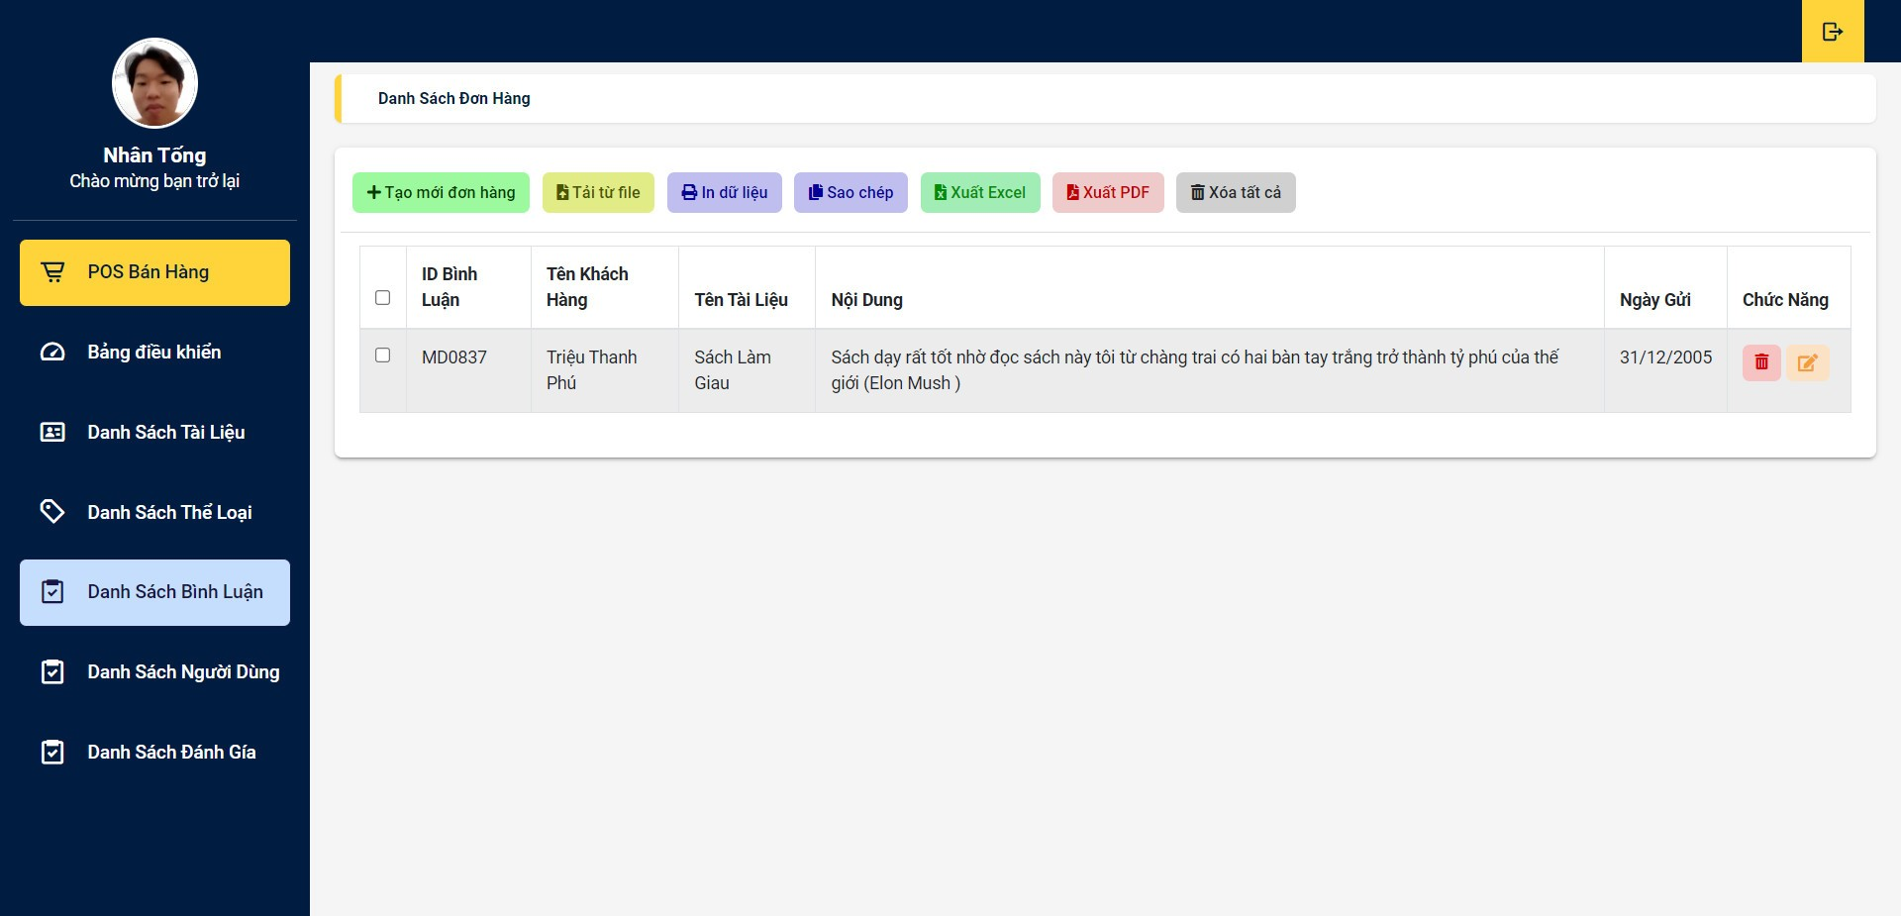

**7.5 danhsachnguoidung**

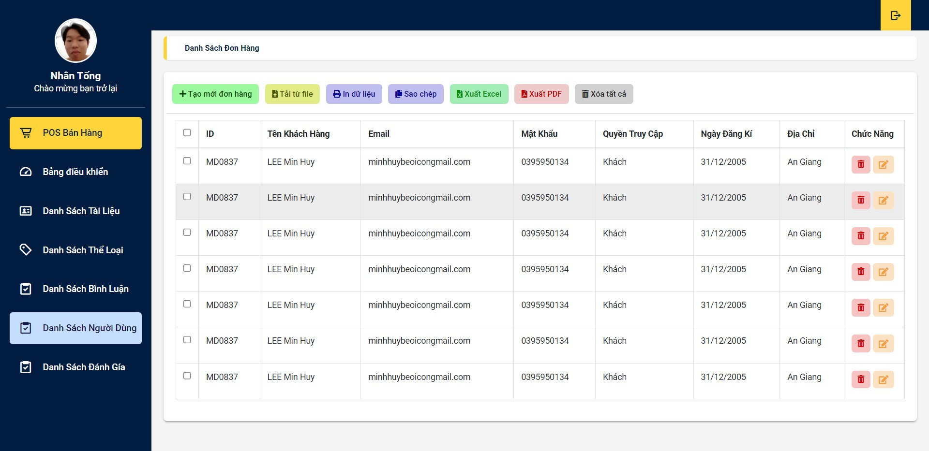

**7.6 danhsachdanhgia**

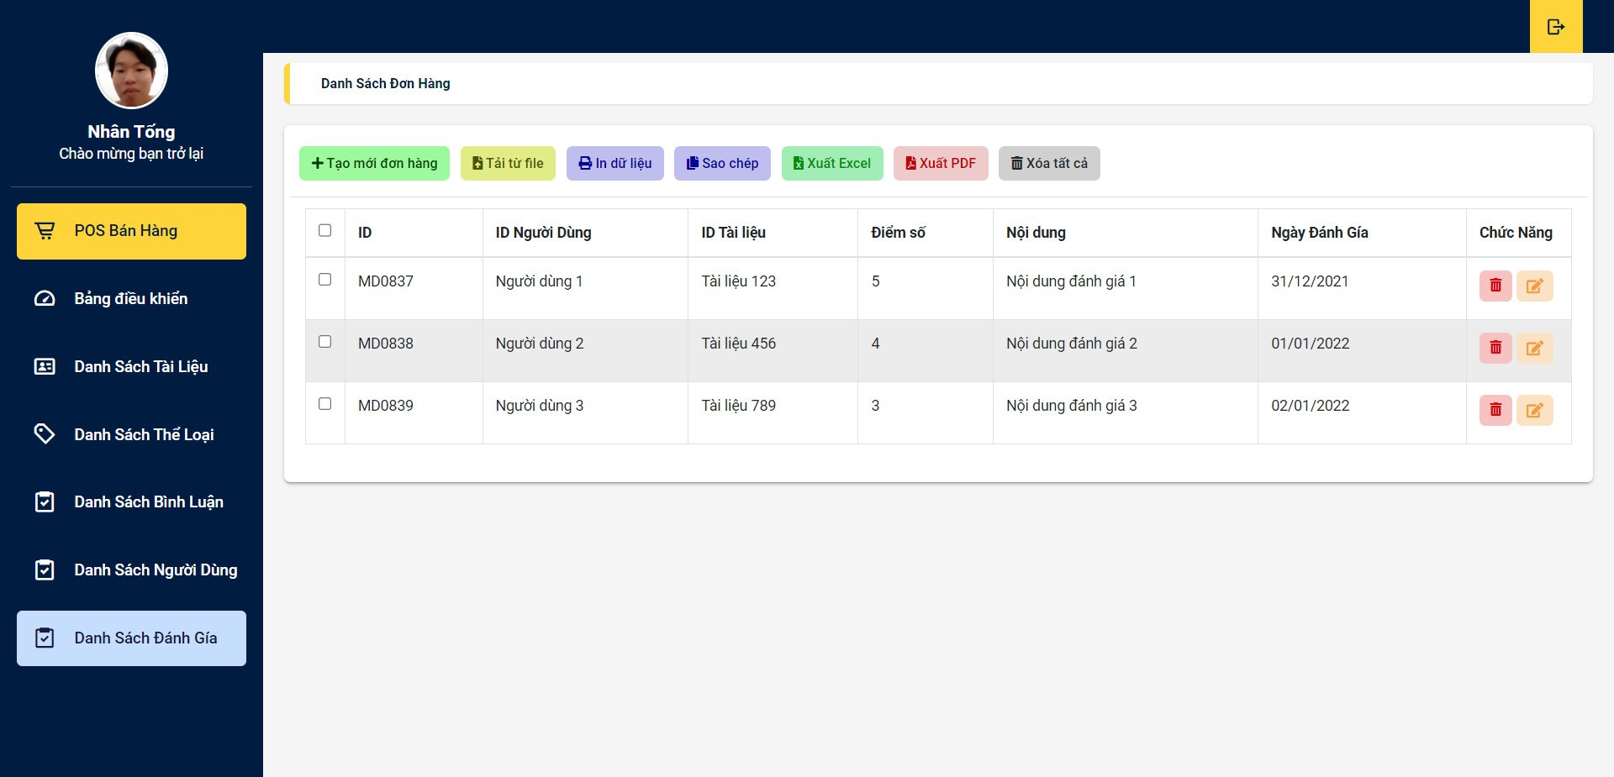

# LỜI CẢM ƠN

Để hoàn thành dự án 1 này em xin bài tỏ lòng biết ơn sâu sắc vơi thầy Phan Văn Tính , đã tận tình hướng dẫn chúng em suốt quá trình học

Em cảm ơn quý Thầy đã truyền đạt kiến thức . Với vốn kiến thức được tiếp thu trong quá trình học là tư liệu quý để em bước tiếp các dự án sau này .Tuy cố gắng tìm hiểu nhưng chắc chắn rằng không tránh khỏi những thiếu sót.Em rất mong nhận được sự thông cảm và góp ý Thầy / Cô .

Chúng em xin chân thành cảm ơn !

# TÀI LIỆU THAM KHẢO

# PHỤ LỤC